Артикуляционная гимнастика
комплекс для свистящих звуков СС’ ЗЗ’ Ц

ЗАДАНИЕ № 1 «Заборчик»
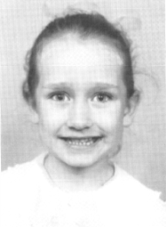
Поспешил к себе во двор,
Зубы сомкнуты. Губы в улыбке. Чтобы починить забор.
Верхние и нижние резцы видны. Быстро взялся он за дело,
И работа закипела.

СЛЕДИТЬ!
- чтобы зубы были сомкнуты;

ЗАДАНИЕ № 2 «Наказать непослушный язычок»

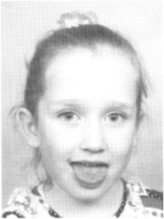
Улыбнуться. Приоткрыть рот. Спокойно
положить язык на нижнюю губу и, пошлепывая Язычок стал непослушным его губами, произносить звуки пя-пя-пя. Просьбы мамины не слушал
Похлопать язык губами несколько раз на Его положим на бочок
одном выдохе, затем удерживать широкий Мы накажем язычок
язык в спокойном положении при открытом
рте под счет от1 до 5-10.
СЛЕДИТЬ!
- чтобы ребенок не задерживал выдыхаемый воздух;
- чтобы нижняя губа не подворачивалась и не натягивалась на нижние зубы;
- чтобы боковые края языка не касались углов рта.

ЗАДАНИЕ № 3 «Лопатка»
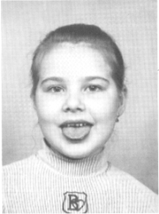

Рот открыт. Губы в улыбке. Язык лопаткой положи
Положить широкий передний край языка на И под счёт его держи:
нижнюю губу и удерживать его в таком Раз, два, три, четыре, пять!
положении по счет от 1 до 5-10. Язык надо расслаблять!

СЛЕДИТЬ!
- чтобы язык не напрягался;
- чтобы нижняя губа не подворачивалась и не натягивалась на зубы;

ЗАДАНИЕ № 4 «Почистим зубки»
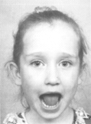
Рот открыт. Губы в улыбке, так чтобы были
видны зубы. Кончиком языка «чистим» нижние Зубки нужно чистить дважды,
зубы с внутренней стороны, Каждое утро и вечер каждый.
делая движения сверху вниз.

СЛЕДИТЬ!
- чтобы язык не сужался;
- чтобы губы находились в положении улыбки, нижняя челюсть не двигалась.

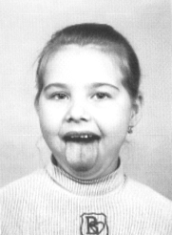
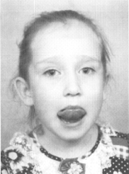
ЗАДАНИЕ № 5 «Качели»

Рот открыт. Губы в улыбке. Движения языка:
- широкий язык поднимается к носу и опускается к подбородку
- широкий язык поднимается к верхней губе, затем опускается
к нижней губе

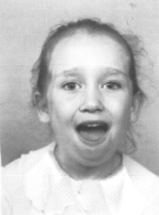
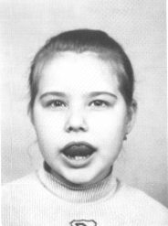
- широкий язык вставить между верхними зубами и губой,
затем между нижними зубами и губой
- широкий кончик языка прикасается к верхним резцам,
затем к нижним

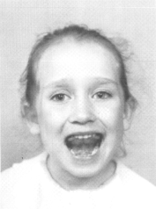
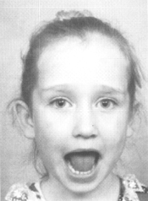
- широким кончиком языка дотронутся до бугорков (альвеол)
за нижними резцами, затем за верхними
- широким кончиком языка дотронутся до альвеол
за нижними резцам, затем - до мягкого неба.

СЛЕДИТЬ!
- чтобы ребёнок точно выполнял движения языком;
- чтобы язык не сужался, губы и нижняя челюсть были неподвижны,
губы не натягивались на зубы

ЗАДАНИЕ № 6 «Язык перешагивает через зубы»
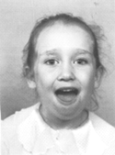
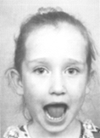
Рот открыт. Губы в улыбке. Движения языка:
- широким языком дотронутся до верхних зубов
с наружной стороны, затем с внутренней;
- широким языком дотронутся до нижних зубов
с наружной стороны, затем с внутренней.
Язычок пошёл гулять,
По ступенечкам шагать.
СЛЕДИТЬ!
- чтобы язык не сужался;
- чтобы нижняя челюсть и губы были неподвижны.

ЗАДАНИЕ № 7 «Лодочка»
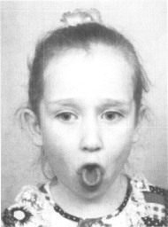
Рот открыт. Губы в улыбке. Язык высунут. Лодочку могу свернуть
Боковые края лопатообразного языка поднимаются. И на ней отправлюсь в путь,
По середине образуется впадина (продольная) Как ни высока волна,
Лодке не страшна она!

СЛЕДИТЬ!
- чтобы губы не помогали языку, оставались неподвижными

ЗАДАНИЕ № 8 «Мостик, Киска сердится»

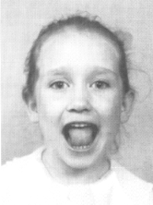
Рот открыт. Губы в улыбке. Широкий кончик Выгляни в окошечко,
языка упирается в бугорки за нижними зубами, Там увидишь кошечку.
спинка языка выгибается вверх, Кошка спину выгнула,
затем выравнивается. Зашипела, прыгнула.

СЛЕДИТЬ!
- чтобы язык не сужался, а кончик не отрывался от зубов;
- чтобы губы и нижняя челюсть оставались неподвижны.

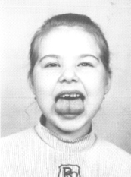
ЗАДАНИЕ № 9 «Катушка»

Рот открыт. Губы в улыбке. Широкий кончик языка упирается в
бугорки за нижними зубами.
Боковые края языка прижаты к верхним коренным зубам.
Широкий язык «выкатывается» вперёд и убирается в глубь рта.
СЛЕДИТЬ!
- чтобы язык не сужался, боковые края скользили по верхним коренным зубам;
- чтобы кончик языка не отрывался от зубов;
- чтобы губы и нижняя челюсть оставались неподвижны.

ЗАДАНИЕ № 10 «Летят снежинки»

Губы в улыбке. Широкий кончик языка положить на нижнюю губу и удерживая язык в таком положении сдувать ватку на противоположный край стола.

СЛЕДИТЬ!
- чтобы нижняя губа не натягивалась на нижние зубы; щеки не надувались;
- чтобы воздушная струя шла по средней линии языка и была узкой, а не рассеянной.

ЗАДАНИЕ № 11 «Сдуть снежинку»

Рот приоткрыт. Губы в улыбке. Широкий язык высунут. Кончик языка опущен. Боковые края языка прижаты к верхним зубам.
На кончик языка положить бумажный квадратик и сдуть его.

СЛЕДИТЬ!
- чтобы губы не натягивались на зубы, а щеки не надувались.

ЗАДАНИЕ № 12 «Шторм в стакане»

Рот открыт. Губы в улыбке. Широкий кончик языка упирается в основания нижних резцов. Посередине языка кладётся соломинка для коктейля, конец которой опущен в стакан с водой.
Подуть через соломинку, чтобы вода в стакане забурлила.
СЛЕДИТЬ!
- чтобы губы были неподвижны; щеки не надувались.

Артикуляционная гимнастика
комплекс для шипящих звуков Ш Ж Ч Щ

ЗАДАНИЕ № 1 «Наказать непослушный язычок»
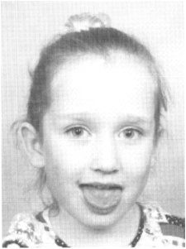
Улыбнуться. Приоткрыть рот. Спокойно
положить язык на нижнюю губу и, пошлепывая Язычок стал непослушным его губами, произносить звуки пя-пя-пя. Просьбы мамины не слушал
Похлопать язык губами несколько раз на Его положим на бочок
одном выдохе, затем удерживать широкий Мы накажем язычок
язык в спокойном положении при открытом
рте под счет от1 до 5-10.

СЛЕДИТЬ!
- чтобы ребенок не задерживал выдыхаемый воздух;
- чтобы нижняя губа не подворачивалась и не натягивалась на нижние зубы;
- чтобы боковые края языка не касались углов рта.

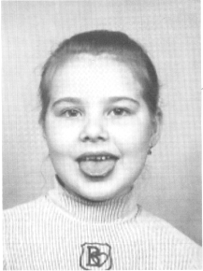
ЗАДАНИЕ № 2 «Лопатка»

Рот открыт. Губы в улыбке. Язык лопаткой положи
Положить широкий передний край языка на И под счёт его держи:
нижнюю губу и удерживать его в таком Раз, два, три, четыре, пять!
положении по счет от 1 до 5-10. Язык надо расслаблять!

СЛЕДИТЬ!
- чтобы язык не напрягался;
- чтобы нижняя губа не подворачивалась и не натягивалась на зубы;

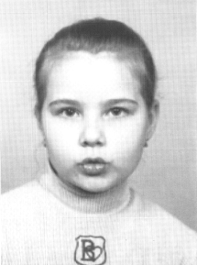
ЗАДАНИЕ № 3 «Трубочка»

Губы сложим в трубочку –
Зубы сомкнуты. На дудочку похоже.
Губы вытянуты вперёд трубочкой. Подудеть на дудочке
Без дудочки мы можем:
Ду, ду, ду-ду-ду!

СЛЕДИТЬ!
- чтобы зубы были сомкнуты;

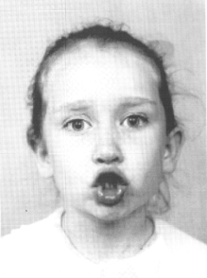
ЗАДАНИЕ № 4 «Бублик»

Зубы сомкнуты. Бублик мы изобразили –
Губы округлены и чуть вытянуты вперёд, Плавно губы округлили,
как при звуке [О] Их теперь нельзя смыкать:
Верхние и нижние резцы видны. Бублик надо удержать!

СЛЕДИТЬ!
- чтобы верхние и нижние резцы были видны
ЗАДАНИЕ № 5 «Язык перешагивает через зубы»
Рот открыт. Губы в улыбке. Движения языка:
- широким языком дотронутся до верхних зубов
с наружной стороны, затем с внутренней;
- широким языком дотронутся до нижних зубов
с наружной стороны, затем с внутренней.
Язычок пошёл гулять,
По ступенечкам шагать.
СЛЕДИТЬ!
- чтобы язык не сужался;
- чтобы нижняя челюсть и губы были неподвижны.

ЗАДАНИЕ №6 «Качели»

Рот открыт. Губы в улыбке. Движения языка:
- широкий язык поднимается к носу и опускается к подбородку
- широкий язык поднимается к верхней губе, затем опускается
к нижней губе

- широкий язык вставить между верхними зубами и губой,
затем между нижними зубами и губой
- широкий кончик языка прикасается к верхним резцам,
затем к нижним

- широким кончиком языка дотронутся до бугорков (альвеол)
за нижними резцами, затем за верхними
- широким кончиком языка дотронутся до альвеол
за нижними резцам, затем - до мягкого неба.

СЛЕДИТЬ!
- чтобы ребёнок точно выполнял движения языком, при этом язык не должен сужаться;
- чтобы губы и нижняя челюсть были неподвижны, губы не натягивались на зубы.

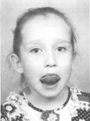
ЗАДАНИЕ № 7 «Вкусное варенье»

Рот открыт. Губы в улыбке. Мы вареньем, крепким чаем
Широким передним краем языка облизать верхнюю Всех знакомых угощаем…
губу, делая движения языком сверху вниз, С губ сотрём следы варенья,
затем втянуть язык в рот, к центру нёба. Угощенья – объеденья!

СЛЕДИТЬ!
- чтобы язык не сужался;
- чтобы при втягивании боковые края языка скользили по коренным зубам;
чтобы кончик языка был поднят.
- чтобы губы не натягивались на зубы, нижняя челюсть не «подсаживала» язык вверх - она
должна быть неподвижной

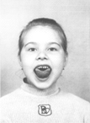
ЗАДАНИЕ № 8 «Чашечка, Ковшик»

Рот открыт. Губы в улыбке. Язык высунут.
Боковые края и кончик языка подняты, средняя Любим пить мы крепкий чай
часть спинки языка опущена, прогибается к низу. Ну-ка, чашку подставляй!
В таком положении язык удержать от 1 до 5-10.

СЛЕДИТЬ!
- чтобы губы не натягивались на зубы; нижняя челюсть была неподвижна.

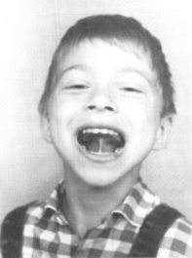
ЗАДАНИЕ № 9 «Грибок»

Рот открыт. Губы в улыбке. Прижать широкий
язык всей плоскостью к нёбу (язык присасывается) Язычок у нас грибок,
и удержать в таком положении под счет от 1 до5-10. Подставляйте кузовок!
Язык будет напоминать тонкую шляпку грибка,
а растянутая подъязычная уздечка - его ножку.
СЛЕДИТЬ!
- чтобы боковые края язык были плотно прижаты к нёбу(не должны провисать);
- чтобы губы не натягивались на зубы.

ЗАДАНИЕ №10 «Гармошка»
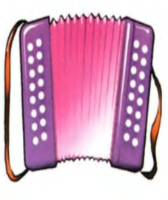
Рот открыт. Губы в улыбке.
Широкий язык всей плоскостью прижать к нёбу К нёбу язычок прижми,
(язык присасывается) и, не опуская языка, Челюсть ниже опусти.
раскрывать и закрывать рот. При повторении Рот открой, потом прикрой,
упражнения надо стараться открывать рот все Гармонист ты неплохой.
шире и дольше удерживать в таком положении.
СЛЕДИТЬ!
- чтобы язык не провисал;
- чтобы при открывании рта губы были в улыбке и оставались неподвижными.

ЗАДАНИЕ №11 «Горячий чай»

Рот открыт. Губы в улыбке.
Язычок чашечкой за верхними зубами, медленно сблизить зубы;
дуть в «чашечку», произнося звук [с]……….Ш – Ш – Ш
СЛЕДИТЬ!
- чтобы нижняя челюсть была неподвижна, щёки не надувались.

ЗАДАНИЕ №12 «Фокус»

Рот открыт. Губы в улыбке.
Боковые края и кончик языка подняты, средняя часть спинки языка прогибается к низу.
Удерживая язык в таком положении, сдувать ватку с кончика носа.

СЛЕДИТЬ!
- чтобы нижняя челюсть была неподвижной;
- губы не натягивались на зубы, ватка летела строго вверх.

Артикуляционная гимнастика Р Рь

ЗАДАНИЕ № 1 «Заборчик»
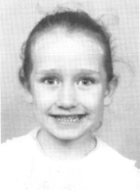
Поспешил к себе во двор,
Зубы сомкнуты. Губы в улыбке. Чтобы починить забор.
Верхние и нижние резцы видны. Быстро взялся он за дело,
И работа закипела.

СЛЕДИТЬ!
- чтобы зубы были сомкнуты;

ЗАДАНИЕ № 2 «Лопатка»

Рот открыт. Губы в улыбке. Язык лопаткой положи
Положить широкий передний край языка на И под счёт его держи:
нижнюю губу и удерживать его в таком Раз, два, три, четыре, пять!
положении по счет от 1 до 5-10. Язык надо расслаблять!

СЛЕДИТЬ!
- чтобы язык не напрягался;
- чтобы нижняя губа не подворачивалась и не натягивалась на зубы;

ЗАДАНИЕ № 3 «Чашечка»

Рот открыт. Губы в улыбке. Язык высунут.
Боковые края и кончик языка подняты, средняя Любим пить мы крепкий чай
часть спинки языка опущена, прогибается к низу. Ну-ка, чашку подставляй!
В таком положении язык удержать от 1 до 5-10.

СЛЕДИТЬ!
- чтобы губы не натягивались на зубы; нижняя челюсть была неподвижна.

ЗАДАНИЕ №4 «Вкусное варенье»

Рот открыт. Губы в улыбке. Мы вареньем, крепким чаем
Широким передним краем языка облизать верхнюю Всех знакомых угощаем…
губу, делая движения языком сверху вниз, С губ сотрём следы варенья,
затем втянуть язык в рот, к центру нёба. Угощенья – объеденья!

СЛЕДИТЬ!
- чтобы язык не сужался;
- чтобы при втягивании боковые края языка скользили по коренным зубам;
чтобы кончик языка был поднят.
- чтобы губы не натягивались на зубы, нижняя челюсть не «подсаживала» язык вверх - она
должна быть неподвижной

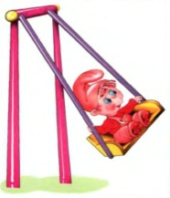
ЗАДАНИЕ № 5 «Качели»

Рот открыт. Губы в улыбке.
Широкий кончик языка прикасается к верхним резцам,
затем к нижним
СЛЕДИТЬ!
- чтобы язык не сужался, губы и челюсть не двигались

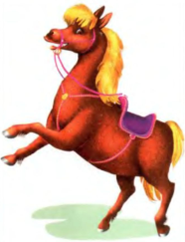
ЗАДАНИЕ № 6 «Лошадка»

Рот открыт. Губы в улыбке. Причешу лошадке хвостик
Широкий лопатообразный язык прижать к небу И на ней поеду в гости
(язык присасывается) и со щелчком оторвать. Цокай громче, язычок,
Чтоб никто догнать не мог!

СЛЕДИТЬ!
- Следить, чтобы губы были в улыбке, нижняя челюсть не «подсаживала» язык вверх. Для фиксации челюсти может использоваться большой палец ребенка (следить за чистотой рук!).

ЗАДАНИЕ № 7 «Грибок»

Рот открыт. Губы в улыбке. Прижать широкий
язык всей плоскостью к нёбу (язык присасывается) Язычок у нас грибок,
и удержать в таком положении под счет от 1 до5-10. Подставляйте кузовок!
Язык будет напоминать тонкую шляпку грибка,
а растянутая подъязычная уздечка - его ножку.
СЛЕДИТЬ!
- чтобы боковые края язык были плотно прижаты к нёбу(не должны провисать);
- чтобы губы не натягивались на зубы.

ЗАДАНИЕ №8 «Гармошка»
Рот открыт. Губы в улыбке.
Широкий язык всей плоскостью прижать к нёбу К нёбу язычок прижми,
(язык присасывается) и, не опуская языка, Челюсть ниже опусти.
раскрывать и закрывать рот. При повторении Рот открой, потом прикрой,
упражнения надо стараться открывать рот все Гармонист ты неплохой.
шире и дольше удерживать в таком положении.
СЛЕДИТЬ!
- чтобы язык не провисал;
- чтобы при открывании рта губы были в улыбке и оставались неподвижными.

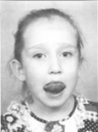
ЗАДАНИЕ № 9 «Фокус»

Рот открыт. Губы в улыбке. Язык высунут.
Боковые края и кончик языка подняты, средняя часть спинки языка прогибается к низу.
Удерживая язык в таком положении, сдувать ватку с кончика носа.
СЛЕДИТЬ!
- чтобы нижняя челюсть была неподвижной, ватка летела строго вверх.

ЗАДАНИЕ № 8 «Индюк»
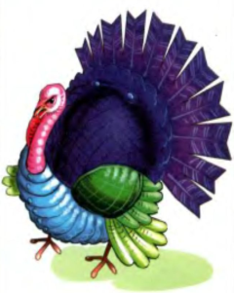
Рот открыт. Губы в улыбке.
Производить широким передним краем языка Рот чуть-чуть приоткрываю,
движения по верхней губе вперед – назад, Язычок приподнимаю.
стараясь не отрывать язык от губы, кончик На губу положу,
слегка загнуть, как бы поглаживать губу. По губе им повожу.
Сначала производить медленные движения, Потом голос подключу:
потом убыстрять темп и добавить голос, Бл-бл-бл – заболбочу.
пока не послышатся звуки бл – бл.
СЛЕДИТЬ!
- чтобы язык не сужался (язык должен облизывать верхнюю губу, а не выдвигаться вперед),
- чтобы верхняя губа не натягивалась на зубы, нижняя челюсть не двигалась.

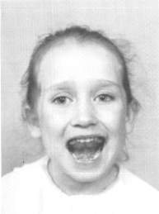
ЗАДАНИЕ № 9 «Пулемёт»

Рот открыт. Губы в улыбке.
Напряжённым кончиком языка постучать в бугорки Пулемёт строчит: Т-Т-Т
за верхними зубами, многократно и отчётливо Язычок сейчас зарычит Тр.
произнося звук Т-Т-Т- сначала медленно,
постепенно убыстряя темп
СЛЕДИТЬ!
- чтобы нижняя челюсть была неподвижной;
- звук -Т- произносится так, чтобы ощущалась выдыхаемая воздушная струя.

ЗАДАНИЕ № 10 «Барабан I»
Рот открыт. Губы в улыбке. На парад идёт отряд.
Широким кончиком языка постучать о нёбо Барабанщик очень рад:
за верхними зубами, многократно и отчётливо Барабанит, барабанит
произнося звук Д-Д-Д. Сначала звук д произносить Полтора часа подряд.
медленно, постепенно темп убыстрять.

СЛЕДИТЬ!
- чтобы губы не натягивались на зубы, нижняя челюсть не двигалась, язык не сужался,
кончик его не подворачивался, чтобы звук д носил характер четкого удара, а не был хлюпающим.
- Звук -Д- произносится так, чтобы ощущалась выдыхаемая воздушная струя.

ЗАДАНИЕ № 11 «Барабан II»

Рот открыт. Губы в улыбке.
Широким язык поднять вверх к нёбу и
произносить поочерёдно и отчётливо, Да-Ды. Утром рано на полянке
Произнося слог Да – язык отводится к центру нёба, Звонко зайчик барабанит
Произнося Ды –перемещается к бугоркам Д-д-д-д, да-ды, да-ды!
за верхними резцами. Темп убыстряется.

СЛЕДИТЬ!
- чтобы губы не натягивались на зубы, нижняя челюсть не двигалась,
- Звук Да-Ды произносится так, чтобы ощущалась выдыхаемая воздушная струя, кончик языка не должен подворачиваться.

Артикуляционная гимнастика для звуков Л Ль

ЗАДАНИЕ № 1 «Иголочка»

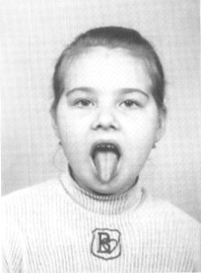
Язык в иголку превращаю,
Открыть рот. Язык сделать узким. Напрягаю и сужаю.
Узкий язык выдвинуть далеко вперёд, Острый кончик потяну,
а затем убрать в глубь рта. До пяти считать начну.
Раз, два, три, четыре, пять!
Иголку я могу держать.

СЛЕДИТЬ!
- чтобы язык был узким, не загибался;

ЗАДАНИЕ № 2 «Лопатка»

Рот открыт. Губы в улыбке. Язык лопаткой положи
Положить широкий передний край языка на И под счёт его держи:
нижнюю губу и удерживать его в таком Раз, два, три, четыре, пять!
положении по счет от 1 до 5-10. Язык надо расслаблять!

СЛЕДИТЬ!
- чтобы язык не напрягался;
- чтобы нижняя губа не подворачивалась и не натягивалась на зубы;

ЗАДАНИЕ № 3 «Качели»

Рот открыт. Губы в улыбке. Движения языка:
- широкий язык поднимается к носу и опускается к подбородку
- широкий язык поднимается к верхней губе, затем опускается
к нижней губе

- широкий язык вставить между верхними зубами и губой,
затем между нижними зубами и губой
- широкий кончик языка прикасается к верхним резцам,
затем к нижним

- широким кончиком языка дотронутся до бугорков (альвеол)
за нижними резцами, затем за верхними
- широким кончиком языка дотронутся до альвеол
за нижними резцам, затем - до мягкого неба.

СЛЕДИТЬ!
- чтобы ребёнок точно выполнял движения языком;
- чтобы язык не сужался, губы и нижняя челюсть были неподвижны,
губы не натягивались на зубы

ЗАДАНИЕ № 4 «Чашечка»

Рот открыт. Губы в улыбке. Язык высунут.
Боковые края и кончик языка подняты, средняя Любим пить мы крепкий чай
часть спинки языка опущена, прогибается к низу. Ну-ка, чашку подставляй!
В таком положении язык удержать от 1 до 5-10.

СЛЕДИТЬ!
- чтобы губы не натягивались на зубы; нижняя челюсть была неподвижна.

ЗАДАНИЕ №5 «Вкусное варенье»

Рот открыт. Губы в улыбке. Мы вареньем, крепким чаем
Широким передним краем языка облизать верхнюю Всех знакомых угощаем…
губу, делая движения языком сверху вниз, С губ сотрём следы варенья,
затем втянуть язык в рот, к центру нёба. Угощенья – объеденья!

СЛЕДИТЬ!
- чтобы язык не сужался;
- чтобы при втягивании боковые края языка скользили по коренным зубам;
чтобы кончик языка был поднят.
- чтобы губы не натягивались на зубы, нижняя челюсть не «подсаживала» язык вверх - она
должна быть неподвижной

ЗАДАНИЕ № 6 «Пощёлкать кончиком языка»

Рот открыт. Губы в улыбке.
Широкий кончик языка прижать к бугоркам за верхними зубами и со щелчком оторвать.
СЛЕДИТЬ!
- чтобы нижняя челюсть не двигалась, губы не натягивались на зубы.

ЗАДАНИЕ № 7 «Беззвучно пощёлкать кончиком языка»

Рот открыт. Губы в улыбке.
Широкий кончик языка прижать к бугоркам за верхними зубами и беззвучно оторвать.
Сначала в медленном темпе, затем в быстром.
СЛЕДИТЬ!
- чтобы нижняя челюсть и губы не двигались, кончик языка не высовывался.

ЗАДАНИЕ № 8 «Индюк»
Рот открыт. Губы в улыбке.
Движения передним краем языка по верхней Рот чуть-чуть приоткрываю,
губе вперед – назад, не отрывать язык от губы, Язычок приподнимаю.
кончик загнуть, как бы поглаживать губу. На губу положу,
Сначала производить медленные движения, По губе им повожу.
потом убыстрять темп и добавить голос, Потом голос подключу:
пока не послышатся звуки бл – бл. Бл-бл-бл – заболбочу.
СЛЕДИТЬ!
- чтобы язык не сужался (язык должен облизывать верхнюю губу, а не выдвигаться вперед),
- чтобы верхняя губа не натягивалась на зубы, нижняя челюсть не двигалась.

ЗАДАНИЕ № 9 «Киска сердится»
Рот открыт. Губы в улыбке. Широкий кончик Выгляни в окошечко,
языка упирается в бугорки за нижними зубами, Там увидишь кошечку.
спинка языка выгибается вверх, Кошка спину выгнула,
затем выравнивается. Зашипела, прыгнула.

СЛЕДИТЬ!
- чтобы язык не сужался, а кончик не отрывался от зубов;
- чтобы губы и нижняя челюсть оставались неподвижны.

ЗАДАНИЕ № 10 «Катушка»

Рот открыт. Губы в улыбке. Широкий кончик языка упирается в
бугорки за нижними зубами.
Боковые края языка прижаты к верхним коренным зубам.
Широкий язык «выкатывается» вперёд и убирается в глубь рта.
СЛЕДИТЬ!
- чтобы язык не сужался, боковые края скользили по верхним коренным зубам;
- чтобы кончик языка не отрывался от зубов;
- чтобы губы и нижняя челюсть оставались неподвижны.

ЗАДАНИЕ № 11 «Пароход – I»
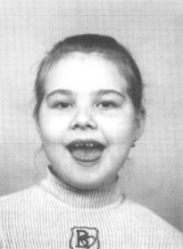

Рот открыт. Губы в улыбке. Широкий кончик языка Паровоз без колёс!
лежит на нижней губе, спинка выгнута к нёбу. Вот так чудо-паровоз!
Длительно произносить звук Ы «как гудит паровоз» Не с ума ли он сошёл –
Прямо по морю пошёл!

СЛЕДИТЬ!
- чтобы кончик языка не приподнимался и находился на нижней губе;
- чтобы звук ы не переходил в звук и;
- чтобы губы и нижняя челюсть оставались неподвижны.

ЗАДАНИЕ № 12 «Пароход – II»
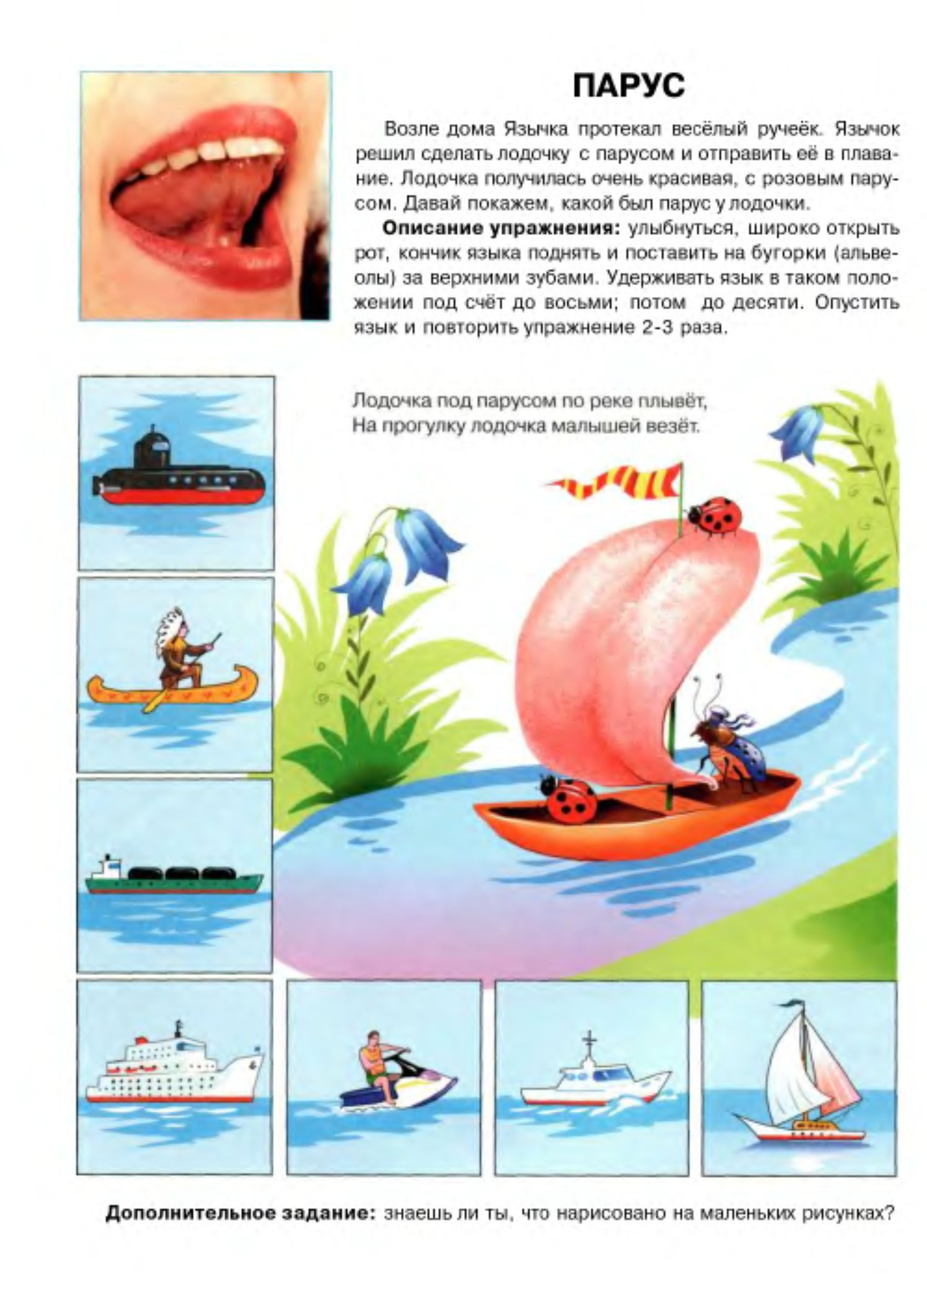

Рот приоткрыт. Пароход, пароход.
Язык поднять за верхние резцы, Он по речке плывет
крепко прижать его к альвеолам Всех ребят, ребят; Длительно произносить лы-лы-лы «как гудит паровоз» Прокатиться зовёт.

СЛЕДИТЬ!
- чтобы кончик языка плотно прижимался к альвеолам(как бы выталкивая верхние резцы);
чтобы губы и нижняя челюсть оставались неподвижны.

Значение артикуляционной гимнастики:
Звуки речи образуются в результате сложного комплекса движений артикуляционных органов – кинем. Выработка той или иной кинемы открывает возможность освоения тех речевых звуков, которые не могли быть произнесены из-за её отсутствия. Мы правильно произносим различные звуки, как изолированно, так и в речевом потоке, благодаря силе, хорошей подвижности и дифференцированной работе органов артикуляционного аппарата. Для четкой артикуляции нужны сильные, упругие и подвижные органы речи – язык, губы, небо. Артикуляция связана с работой многочисленных мышц, в том числе: жевательных, глотательных, мимических. Процесс голосообразования происходит при участии органов дыхания ( гортань, трахея, бронхи, легкие, диафрагма)
Артикуляционная гимнастика является основой формирования речевых звуков – фонем- и коррекции звукопроизношения. Она включает упражнения для тренировки подвижности органов артикуляционного аппарата, отработки определенных положений губ, языка, мягкого неба,
необходимых для правильного произнесения, как всех звуков, так и отдельных звуков.
Рекомендации по выполнению
упражнений артикуляционной гимнастики
1. Проводить артикуляционную гимнастику нужно ежедневно, чтобы вырабатываемые навыки у детей закреплялись. Лучше выполнять упражнения 3-4 раза в день по 3-5 минут.
2. Каждое упражнение выполняется 5-7 раз.
3. Статические упражнения выполняются по 10-15 секунд (удержание артикуляционной позы в одном положении)
4. При отборе упражнений для артикуляционной гимнастики надо соблюдать определенную последовательность: идти от более простых упражнений к более сложным.
5. Артикуляционную гимнастику выполняют сидя, так как в таком положении у ребенка прямая спина, тело не напряжено, руки и ноги находятся в спокойном положении.
6. Ребенок должен хорошо видеть лицо взрослого. А также свое лицо, чтобы самостоятельно контролировать правильность выполнения упражнений.
Поэтому артикуляционную гимнастику обязательно нужно выполнять перед зеркалом.
Организация проведения упражнений артикуляционной гимнастики
1. Взрослый рассказывает о предстоящем упражнении, используя игровые приемы.
2. Взрослый показывает выполнение упражнения.
3. Упражнение делает ребёнок, а взрослый контролирует его выполнение.
Взрослый, проводящий артикуляционную гимнастику, должен следить за качеством выполняемых ребенком движений: точность движения, плавность, темп выполнения, переход от одного движения к другому.
4. Если у ребенка не получается какое-то движение, помогать ему (шпателем, ручкой чайной ложки или просто чистым пальцем).
Сначала при выполнении детьми упражнений наблюдается напряженность движений органов артикуляционного аппарата. Постепенно напряжение исчезает, движения становятся непринужденными и скоординированными.

Значение дыхательной гимнастики: Как известно, произношение звуков тесно связано с дыханием. Правильное речевое дыхание обеспечивает нормальное звукообразование, создаёт условия для поддержания громкости речи, чёткого соблюдения пауз, сохранения плавности речи и интонационной выразительности.
Основные параметры правильного ротового выдоха:
– выдоху предшествует сильный вдох через нос –"набираем полную грудь воздуха";
– выдох происходит плавно, а не толчками;
– во время выдоха губы складываются трубочкой, не следует сжимать губы, надувать щеки;
– во время выдоха воздух выходит через рот, нельзя допускать выхода воздуха через нос (если ребенок выдыхает через нос, можно зажать ему ноздри, чтобы он ощутил, как должен выходить воздух);
– выдыхать следует, пока не закончится воздух;
– во время пения или разговора нельзя добирать воздух при помощи частых коротких вдохов.

